**Образовательные организации: Код.Робота,**

**ГБОУ Школа №224**

**УМНАЯ ЛАМПА**

11 класс, ГБОУ Школа №224 Лебедев Антон Владимирович Руководитель, Код.Робота Трунов Артём Геннадьевич

Учитель ГБОУ Школа №224 Балакирев Александр Сергеевич

**Москва, 2024**

**Оглавление**

***Введение***

***Цель и задачи работы***

***Методика выполнения работы***

***Результат***

***Список используемой литературы***

**Введение**

Проект "Умная лампа" может быть актуальным и интересным по ряду причин.   
1. Рост популярности умных устройств: В последние годы наблюдается стремительный рост популярности умных устройств для дома, таких как умные динамики, умные телевизоры, умные розетки и т.д. Умные лампы также пользуются большой популярностью, поскольку они предлагают удобство и функциональность в управлении освещением.  
2. Интеграция с голосовыми помощниками: Голосовые помощники, такие как Яндекс Алиса, становятся все более распространенными и востребованными. Интеграция умной лампы с голосовым помощником позволяет управлять освещением в помещении голосовыми командами, что является удобным.  
3. Персонализация и автоматизация: Умная лампа с Яндекс Алисой может предложить ряд функций, таких как настройка яркости, цветовой гаммы и расписания включения/выключения освещения. Это позволяет пользователям создавать персонализированные настройки освещения для различных сценариев — от расслабляющего вечернего освещения до яркого рабочего света. Автоматизация также позволяет управлять освещением, исходя из времени суток, что способствует энергосбережению и удобству использования.  
4. Развитие технологий и доступность: С развитием технологий и снижением стоимости компонентов, умные лампы становятся все доступнее широкому кругу пользователей. Это открывает возможности для создания собственной умной лампы и интеграции ее с популярными голосовыми помощниками.  
5. Образовательные и исследовательские аспекты: Разработка умной лампы с Яндекс Алисой является интересным проектом, который позволяет развивать навыки в области программирования, электроники и создания интерфейсов. Это также открывает возможности для изучения возможностей и ограничений голосовых помощников, а также исследования в области умного дома и интернета вещей.

**Цель и задачи работы**

Цель проекта "Умная лампа" состоит в создании лампы, в которую интегрируется голосовой помощник Яндекс Алиса. Это позволит контролировать лампу с помощью голосовых команд, не вставая с дивана.

Основная задача состоит в разработке и интеграции функциональности Алисы в умную лампу. Для этого нужно создать механизм обмена командами и данными между лампой и Алисой.

**Методика выполнения**

Схема:

Была разработана схема проекта(см. рис1), после спаяна.

Рис1: 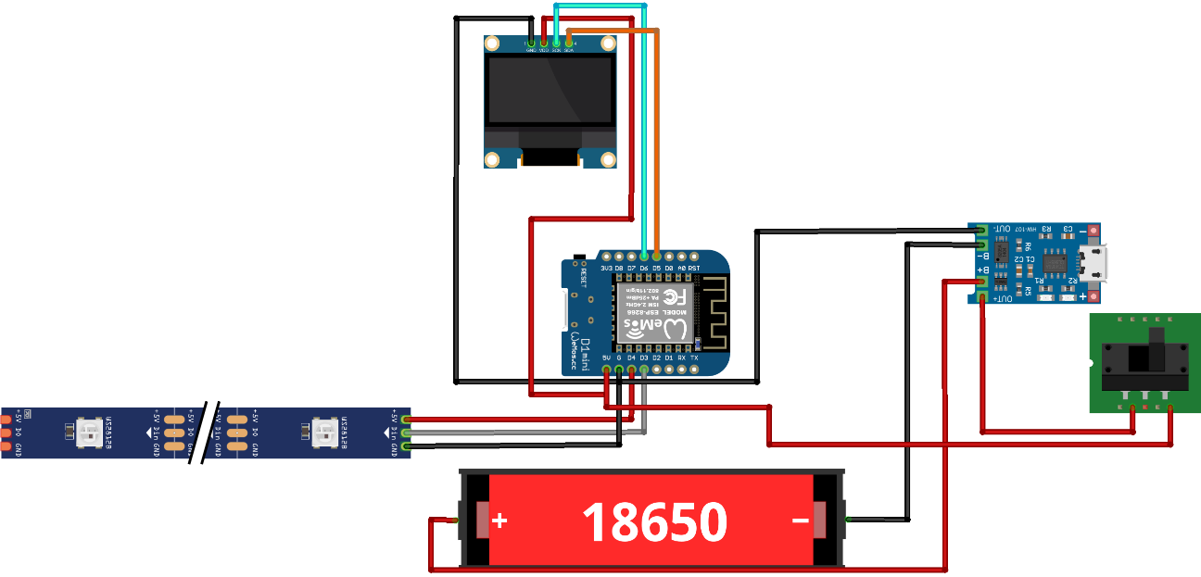

Используемые компоненты: плата ESP8266, OLED-дисплей, RGB лента, модуль зарядки, холдер 18650, акб 18650, кнопка.

Программа:

Код проекта написан на C++.

Сначала код был написан для работы с RGB лентой используя библиотеку “Adafruit_NeoPixel.h” (см. рис2).

Рис2:

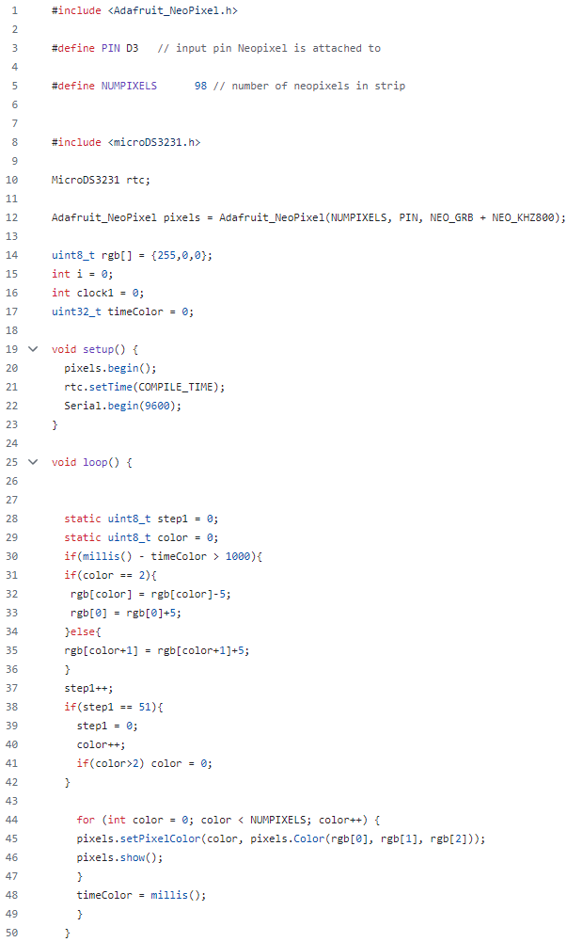

Далее разработан код для работы часов. Так же, часы умеют показывать погоду: скорость ветра, температуру, влажность. Это было реализовано с помощью сайта [openWeatherMap](https://openweathermap.org/). Из него подгружается информация о погоде в выбранном городе в режиме реального времени.

Следующий шаг – это сращение двух кодов. После успешная проверка работы.

Далее интегрирование искусственного интеллекта Яндекс Алиса. С помощью сайта [Blynk](https://blynk.io/) появилось управление лампой, пока что через виртуальный пин v0. Затем для управления лампой Алисой очень помог навык Яндекс Алисы Домовёнок Кузя. Этот навык позволил управлять лампой через Алису. В итоге, в приложение от Яндекс “Умный дом” появилась возможность управлять лампой. Говоря Алисе “Включи лампу”, мы видим, что лампа включается. При произношение фразы “Выключи лампу”, мы видим, что лампа выключается. Как только Алиса слышит так называемую кодовую фразу, настроенную в навыке Домовёнок Кузя, этот навык включает и выключает виртуальное реле на сайте Blynk.

Корпус:

Каркас моего проекта был разработан в программе Autodesk Fusion 360.

После напечатан на 3D-принтере. Корпус состоит из 2 деталей: основание, рассеивающий купол. Основание напечатано из PLA пластика непрозрачного белого цвета. Рассеивающий купол – полупрозрачный белый цвет.

Далее успешная сборка и проверка работы.

**Результат:**

В результате выполненных работ мы имеем, полностью самодельную лампу, управляемую Яндекс Алисой. В дальнейшем планируется добавить больше режимов подсветки, возможность менять яркость, включение и выключение по времени.

**Список используемой литературы:**

Stanley B. Lippman. C++ Primer, Fifth Edition / Stanley Lippman, Josée Lajoie, Barbara E. Moo – 5-е издание ; Addison-Wesley Professional; 5th edition – USA (August 6, 2012). – 976 c. - ISBN-10 ‏ : ‎ 9780321714114.